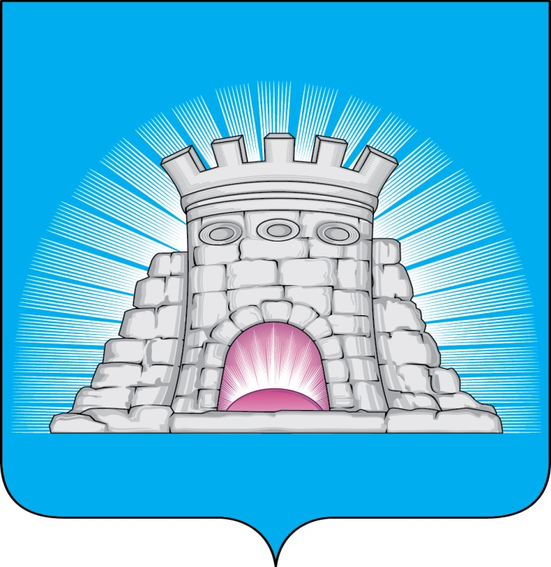

**ГЛАВА**

**ГОРОДСКОГО ОКРУГА ЗАРАЙСК**

**МОСКОВСКОЙ ОБЛАСТИ**

ПОСТАНОВЛЕНИЕ

23.04.2024 № 691/4

г.Зарайск

О внесении изменений в Перечень муниципальных

программ городского округа Зарайск Московской

области, реализуемых с 2023 года

# В соответствии с Бюджетным кодексом Российской Федерации, Федеральным законом от 06.10.2003 № 131-ФЗ «Об общих принципах организации местного самоуправления в Российской Федерации»,

П О С Т А Н О В Л Я Ю:

1. Внести изменения в постановление главы городского округа Зарайск Московской области от 14.11.2022 № 2045/11 «Об утверждении Перечня муниципальных программ городского округа Зарайск Московской области, реализуемых с 2023 года» (далее-Перечень), изложив прилагаемый к постановлению Перечень в новой редакции.

2.Службе по взаимодействию со СМИ администрации городского округа Зарайск Московской области разместить настоящее постановление на официальном сайте администрации городского округа Зарайск Московской области в информационно-телекоммуникационной сети «Интернет».

Глава городского округа В.А. Петрущенко

Верно:

Начальник службы делопроизводства Л.Б. Ивлева

23.04.2024

Разослано: в дело, Москалеву С.В., Простоквашину А.А., Шолохову А.В., Гулькиной Р.Д., ФУ, ОЭ и И, ОА и Г, ОБ и ООС, ОЖКХ, отдел по ГО ЧС и АТД, ОКСДХ и Т, ОПР и СУ, отдел с/х, служба ИКТ, ЦБУ ГОЗ, КУИ, УО, ЦПТ, ОКР и МС, комитет по КФКСР с Д и М,

юридический отдел, КСП, прокуратура, СВ со СМИ.

Кириллова В.В.

66-2-57-20 013403